ДОНЕЦКая НАРОДНая РЕСПУБЛИКа
муниципальное общеобразовательное учреждение
«профильная гимназия № 122 города донецка»

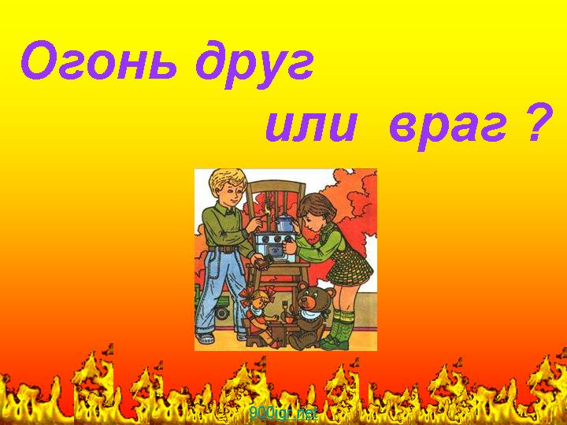
«Открытое мероприятие для детей»
Конспект классного часа

Учитель начальных классов
Скиба Виктория Николаевна
2- В класс

г. Донецк 2019

Цель:
- познакомить детей с пользой или вредом, который может принести человеку огонь;
- объяснить детям причины возникновения огня;
- формировать понимание о необходимости знаний и учений использования правил пожарной безопасности;
- научить предотвращать возникновение пожаров;
- привить навыки осторожного обращения с огнем;
- воспитывать уважение к профессии пожарника.
Задачи:
- Познакомить с историей огня;
- Рассмотреть основные причины пожаров;
- Прививать элементарные навыки обращения с огнем;
- Воспитывать ответственность и находчивость в трудной жизненной ситуации.

Оборудование: мультимедийный проектор, компьютер, презентация, сигнальные карточки, пословицы, олимпийский огонь, нарисованный костер, буклеты «Действия про пожаре», стихи о пожаре, о пожарных, правила пожарной безопасности, игрушки для игры, песня « Три сердца», вопросы для викторины.

Ход мероприятия

- Мотивационный момент.
Выступление учителя:
Слайд № 1 – загадка (огонь)
Да, правильно, это - огонь. Огонь – одно из самых больших чудес природы, с которым человек познакомился на заре своего существования.
Вот звонок нам дал сигнал. Пришло время работать. Сегодня мы собрались здесь, чтобы поговорить об огне и определить друг он или враг. Огонь – давний помощник человека. С его помощью совершается много полезных дел. Он верно служит людям и в быту, и на производстве.
Слайд №____
- Выступление библиотекаря:
Давайте окунемся в историю. Существует легенда, в которой говорится о том, что огонь принес людям Прометей. Он жил среди богов, но ему было очень жаль людей – они не имели крыльев, как птицы, они не имели острых зубов, как у животных, их тело не было покрыто теплой шерстью. Люди были беззащитны перед врагами. Принесенный Прометеем огонь - спас людей, спас все человечество! С тех пор огонь стал надежным товарищем и помощником людей.
- Сегодня мы поговорим о том, в каких случаях огонь может превратиться из друга в самого грозного врага. Какой стороной он повернется к нам, зависит от нас.
Тема нашего мероприятия - « Огонь – друг или враг?»

Учитель:
- Давайте посмотрим на картинки (Слайд № ___ ) и прокомментируем их.
Слайд № ____ (Олимпийский огонь)
Ученик № 1
Огонь
Носит яркий он наряд
И съедает все подряд,
Он пылает, он горит,
С сильным треском говорит.
Поднесешь к нему ладонь-
Обожжет тебя огонь!
Учитель:
- Без огня жизнь на земле невозможна. Он нужен всем и везде : в домах, в школах, на заводах.
Огонь, зажжённый на далеком Олимпе, несут спортсмены - олимпийцы. Огонь – это еще и символ. Люди склоняют головы перед Вечным огнем у памятников героям. « Всем огонь нам служит, когда он добрый очень».
Давайте пригласим доброго огонька к нам в гости ( рисунок) :
Слайд №____
- А может ли быть огонь опасным? (дети отвечают);
Учитель:
- Ребята, я получила письмо…(конверт с письмом). Но оно не простое, оно с угрозами…я не знаю, кто его написал…- ЗО??? – кто это? ( Злой огонь). Вы поможете мне разобраться?
Послушайте: чтобы его найти и разобраться с ним – ЗО, нам нужно узнать, где он живет. Я буду показывать вам картинки – а вы догадайтесь, где живет
Злой огонь.
Показ картинок - спички, канистра, костер, бенгальские огни, свеча, огонь на плите…
Просмотрите слайд №___ - прокомментируйте увиденное.
Учитель:
- Значит, огонь может быть не только хорошим, но и плохим!
Слайд №____
Загадки об огне.
Ученик №3
Ленту гладила Анюта
И увидела подруг,
Отвлеклась на три минуты
И забыла про утюг.
Тут уж дело не до шутки!
Вот что значит, три минутки!
Ленты- нет, кругом угар,
Чуть не сделала пожар.
Слайд №____
Учитель:
- Кто-то выносит детей из пожара, кто- то спасает котенка в дыму…кто это?? (пожарный )
Слайд №____
Ученик №1
Если вдруг беда случится,
Где-то, что-то загорится,
Там пожарный нужен срочно!
Он погасит – это, точно!
Выступление пожарного.
- Пожарные готовятся к героическому поступку ежедневно. Они выверяют каждый свой шаг, каждое движение, доводят до автоматизма. Их еще называют бойцами «огненного фронта», потому что на пожаре - как на войне, им часто угрожает смертельная опасность. Это профессия мужественных, бесстрашных, смелых! Она требует решимости, настойчивости, способности к самопожертвованию. Ведь не каждый человек готов ради других рисковать своей жизнью.
Звучит песня «Три сердца».
- Игра « Образ пожарного»
Учитель: - Какими качествами должен обладать пожарный?? Выберите подходящие слова: (смелый, неумелый, добрый, ловкий, красивый, бесстрашный, скромный, маленький).
- Учитель:
- Сейчас проведем викторину (сигнальные карточки)
« Счастливый случай» - да- зеленый цвет, нет- красный.
- Все пожароопасные вещества должны находиться в недоступных для детей местах? (да)
- Если возник пожар нужно звонить по 101? (да)
- Можно ли оставлять без присмотра электроприборы? (нет)
- Можно ли детям оставаться в горящем доме? (нет)
Молодцы!
Слайд №_____ - кроссворд.
- Учитель:
Сейчас проведем игру « Спаси друга» - 2 детей.
В нарисованном квадрате - расставить игрушки (10 штук). Одному из учеников завязывают глаза, объясняя, что в комнате, где находятся верные друзья - пожар, глаза застилаем дымом, плохо видно. Участник стремится схватить как можно больше игрушек и вынести их из « горящей комнаты».
- Итак, дети, огонь нам враг или друг? (упражнение 2- микрофон»)
Итог мероприятия. Слайды № _____
Молодцы, ребята! Теперь я знаю, что вы знаете, что шутить с огнем опасно! Всегда нужно выполнять правила противопожарной безопасности!
Слайд № ____
Учитель:
- Скажите: огонь - это друг или враг?
И сейчас мы с вами «зажжем» наш огонь- огонь нашего настроения! У каждого из вас на столе «язычки пламени» - если вам понравилось мероприятие, то раскрасьте «язычки» в красный цвет, если нет - в синий и прикрепите ваше «настроение» на доску.
Спасибо за внимание! Слайд № _____

